Лабораторная работа 4. Модель гармонических колебаний.

Баулин Егор Александрович

# Цель работы

Рассмотреть модель гармонических колебаний

# Задачи

Построить фазовый портрет гармонического осциллятора и решить уравнения гармонического осциллятора для следующих случаев - Колебания гармонического осциллятора без затуханий и без действий внешней силы $\ddot{x}+12x=0$- Колебания гармонического осциллятора c затуханием и без действий внешней силы $\ddot{x}+10\dot{x}+5x=0$- Колебания гармонического осциллятора c затуханием и под действием внешней силы $\ddot{x}+7\dot{x}+7x=0.7sin(3t)$

На интервале $t∈[0;60]$ (шаг 0.05) с начальными условиями $x_{0}=1,y_{0}=2$

# Результаты выполнения лабораторной работы

## Фазовый портрет без затухания и воздействия внешней силы (рис. 1)

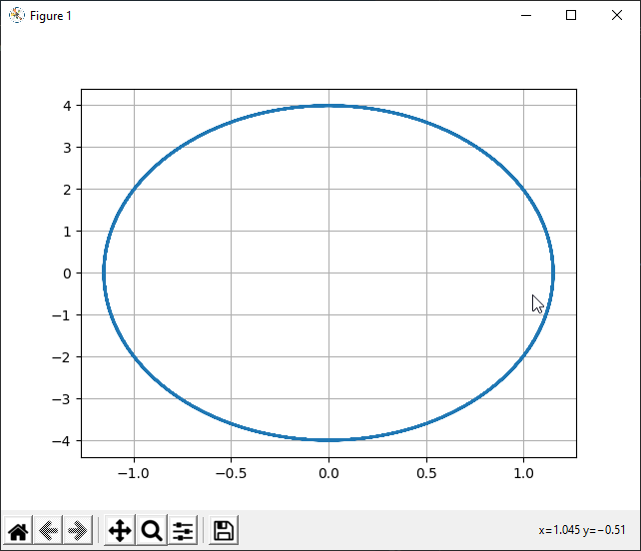

Колебания без затухания и воздействия внешней силы

## Фазовый портрет с затуханием без воздействия внешней силы (рис. 2)

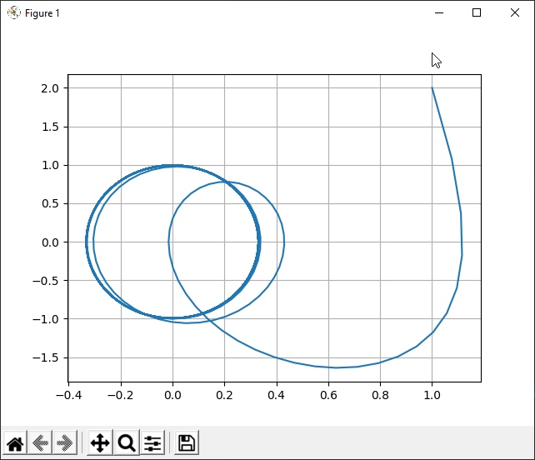

Колебания с затуханием без воздействия внешней силы

## Фазовый портрет с затуханием и под воздействием внешней силы (рис. 3)

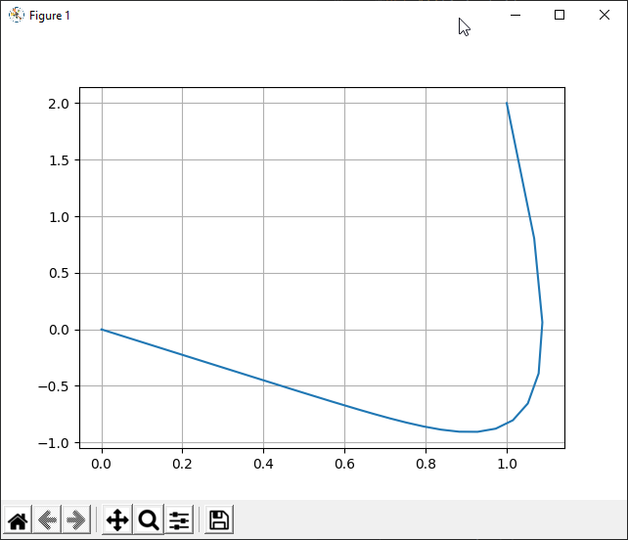}

# Выводы

* Построил фазовый портрет гармонического осциллятора и решил уравнения гармонического осциллятора:
  + Колебания гармонического осциллятора без затуханий и без действий внешней силы.
  + Колебания гармонического осциллятора c затуханием и без действий внешней силы.
  + Колебания гармонического осциллятора c затуханием и под действием внешней силы.